บทที่ 4
การพัฒนากระบวนการชุมชน

นายไพฑูรย์ ศิริรักษ์ แห่งศูนย์การเรียนรู้ภูมิปัญญาชาวบก กล่าวต้อนรับ และนายสิทธิศักดิ์ ตันมงคล หัวหน้าโครงการ ชี้แจงรายละเอียดโครงการ
การพัฒนาต่อยอดวัฒนธรรมอาหารโดยใช้การท่องเที่ยวเป็นเครื่องมือในการขับเคลื่อน โดยจะจัดการท่องเที่ยวผ่าน Node ทั้ง 4 อำเภอ
ครัวใบโหนด จะเป็น Node แรก ที่อำเภอสิงหนคร ที่เป็นเหมือนประตูเข้าพื้นที่คาบสมุทรสทิงพระ หากเข้าพื้นที่ทางทิศใต้ของคาบสมุทรสทิงพระ ควรปรับปรุงสถานที่ และการจัดนิทรรศการต่างๆ ให้มีความชัดเจนมากขึ้น เพิ่มความน่าสนใจในงานเดิม คืองานความมั่นคงด้านอาหาร ให้เข้มขึ้น พร้อมกับเพิ่มเติมการต่อยอดวัฒนธรรมอาหารเข้าไป และให้พัฒนาบทบาทให้เป็นศูนย์ข้อมูลการท่องเที่ยววัฒนธรรมอาหารคาบสมุทรสทิงพระ เป็นจุดแวะจุดแรกๆ เมื่อเข้าพื้นที่คาบสมุทรสทิงพระ
ศูนย์การเรียนรู้ภูมิปัญญาชาวบก ของนายไพฑูรย์ ศิริรักษ์ จะเป็น Node ที่ 2 ที่อำเภอสทิงพระ เป็นที่ที่มีผู้เข้ามาเรียนรู้สม่ำเสมอ มีความเห็นว่า นอกจากการพัฒนาต่อยอดตามโครงการแล้ว ควรมีการสืบสานวัฒนธรรมอาหารด้วย เนื่องจากสถานการณ์ปัจจุบันยังคงมีปัญหาการสืบสานด้านวัฒนธรรมอาหารอยู่ทั่วไป สามารถดำเนินการให้มีการสืบสาน ควบคู่กับการต่อยอดพร้อมๆ กันไปการพัฒนาต่อยอดวัฒนธรรมอาหารโดยใช้การท่องเที่ยวเป็นเครื่องมือในการขับเคลื่อนจะมีลักษณะแตกต่างกันไปตามฐานทุนของพื้นที่ที่แตกต่างกัน (ดูรูป)
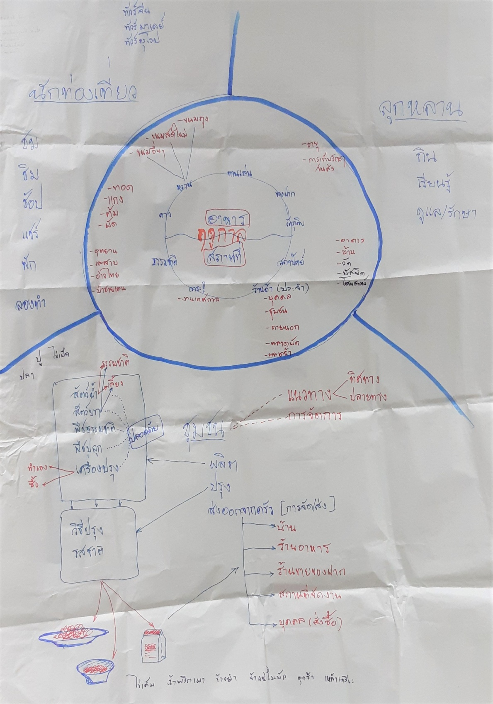

แนวทางการออกแบบการท่องเที่ยว (ดูรูป)
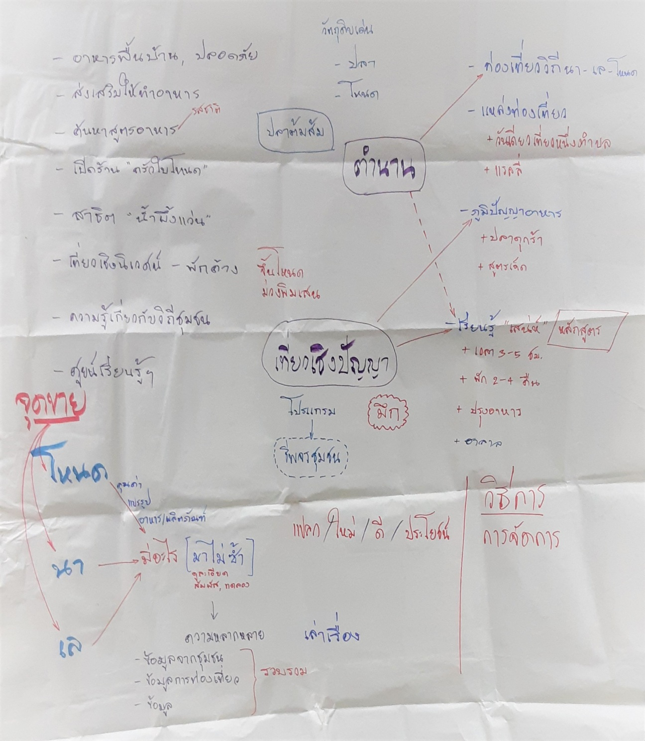

ตำบลรำแดง อำเภอสิงหนคร เสนอแหล่งท่องเที่ยว ดังนี้

ทุ่งปอเทืองบ้านรำแดง ตำบลรำแดง อำเภอสิงหนคร จังหวัดสงขลา แหล่งท่องเที่ยวเชิงเกษตรที่มีพื้นที่นากว่า 300 ไร่ ซึ่งในช่วงเดือนสิงหาคมของทุกๆ ปี จะมีการจัด “เทศกาลดอกปอเทืองบานที่บ้านรำแดง” ก่อนที่ดอกปอเทืองจะแปรสภาพเป็นปุ๋ยสดบำรุงดินตามแนวพระราชดำริเศรษฐกิจพอเพียง
ตลาดพรีเมี่ยมรำแดง หมู่ที่ 7 บ้านป่าขวาง ตำบลรำแดง อำเภอสิงหนคร จังหวัดสงขลา (เปิดทุกวันศุกร์ - เสาร์ เวลา 12.00 – 17.00 น. และ 08.00 – 17.00 น.) เป็นตลาดท่องเที่ยวเชิงเกษตรวัฒนธรรม ที่ตั้งอยู่กลางทุ่งนาข้าว พร้อมวิวต้นตาลโตนด และเป็นตัวอย่างของชุมชนนำร่องในการพัฒนาให้เป็นชุมชนวิถีเกษตรกรรมไทยตามนโยบายไทยนิยมยั่งยืน พร้อมต่อยอดสินค้าเกษตรเกรดพรีเมี่ยมนำมาจำหน่ายในตลาดพรีเมี่ยมรำแดง
OTOP นวัตวิถีบ้านรำแดง “โหนด–นา–ไผ่” อัตลักษณ์ของบ้านรำแดง อำเภอสิงหนคร จังหวัดสงขลา ซึ่งทาง อบต.รำแดง มีการจัดเส้นทางท่องเที่ยวเชิงวีถีเกษตรชุมชน โดยมีการเน้นการทำกิจกรรมแบบฐานการเรียนรู้เพื่อให้นักท่องเที่ยวได้สัมผัส และเรียนรู้วิถีชีวิตชาวบ้าน เช่น
- ฐานการเรียนรู้ตาลโตนด
- ฐานการเรียนรู้บ้านต้นแบบ
- ฐานการเรียนรู้บ้านทักษิณาทาน
- ฐานการเรียนรู้วัดป่าขวาง
- ฐานการเรียนรู้เศรษฐกิจพอเพียง
- ฐานการเรียนรู้ครัวรำแดง
ด้านอาหารพื้นบ้าน
- ยำหัวโหนด
- ไก่บ้านคั่วโหนด
- แกงเลียง (ผักพื้นบ้าน)
- ลูกตาลกะทิสด
- ปลากะตักทอด
- ชาปอเทือง
ด้านผลิตภัณฑ์ OTOP
- ไข่เค็ม
- กล้วยฉาบ
- ข้าวกล้อง (ข้าวสังข์หยด)
- พายลูกตาล
- น้ำตาลผง (ขนมขี้มอด)
- น้ำพริกสมุนไพร
- น้ำส้มสายชูตาลโหนด
- เครื่องจักสานจากใบตาล

อำเภอระโนด เสนอแหล่งท่องเที่ยว ดังนี้

ด้านสถานที่ท่องเที่ยว เน้นการท่องเที่ยววิถี “โหนด-นา-เล”
- วิถีโหนด ตำบล ระวะ มีการแปรรูปตาลโหนดให้เป็นผลิตภัณฑ์ต่างๆ
- วิถีนา ตำบล ตะเครียะ กำลังจัดสร้างแหล่งท่องเที่ยวเชิงวิถีเกษตรกลางทุ่งนา
- วิถีเล ตำบล ชายฝั่งทะเลอ่าวไทย มีการจัดแหล่งเรียนรู้เกี่ยวกับวิถีชาวประมงในการออกเรือหาปลา
ด้านสถานที่ท่องเที่ยว
ตลาดน้ำคลองแดน ตำบลแดนสงวน (เปิดทุกวันเสาร์ เวลา 15.30 – 21.00 น.) เป็นแหล่งท่องเที่ยวทางวัฒนธรรมและแหล่งท่องเที่ยวเชิงอนุรักษ์ โดยมีการบริหารจัดการแหล่งท่องเที่ยวเพื่อพัฒนาชุมชน และสร้างรายได้ให้กับชุมชน รวมถึงชาวบ้าน อีกทั้งเป็นการเปิดโอกาสให้นักท่องเที่ยวได้มาสัมผัส เรียนรู้ รวมถึงเข้าใจธรรมชาติ ศิลปวัฒนธรรม ประวัติศาสตร์ และวิถีชีวิตของคนในคลองแดน
“สามคลอง สองเมือง” สโลแกนของตลาดน้ำคลองแดน ซึ่งมีที่มาจากลำคลองธรรมชาติ 3 ลำคลองที่มาบรรจบกัน คือ ลำคลองสายแรกไหลสู่ อ.หัวไทร และ อ.ปากพนัง จ.นครศรีธรรมราช ลงไปทางใต้ ลำคลองสายที่สองเป็นลำคลองไหลสู่ อ.ระโนด จ.สงขลา และไหลลงสู่ทะเลสาบสงขลา ส่วนลำคลองสายที่สามจากทางทิศตะวันตกไหลสู่ อ.ชะอวด จ.นครศรีธรรมราช
ตลาดน้ำปากแตระ ตำบลปากแตระ (เปิดทุกวันเสาร์ เวลา 16.30 – 20.00 น.) เป็นตลาดน้ำที่ทางเทศบาลมีการจัดตั้งขึ้น เพื่อให้ชาวบ้านได้ช่วยกันฟื้นฟูเศรษฐกิจภายในตำบล และสร้างให้เป็นแหล่งท่องเที่ยววิถีชุมชน โดยจะมีการนำผลิตภัณฑ์การเกษตร พืชผลทางการเกษตรมาค้าขาย และมีกิจกรรมบันเทิงจากน้องๆ นักเรียนในพื้นที่มาร่วมกันแสดงดนตรี และสีสันให้กับตลาดน้ำปากแตระ
ตลาดริมน้ำคลองระโนด อำเภอระโนด (เปิดทุกวันศุกร์ เวลา 16.00 – 20.30 น.) เสน่ห์สงขลาอีกแหล่งท่องเที่ยวเชิงอนุรักษ์วัฒนธรรม “ตลาดริมน้ำคลองระโนด” หรือ “ตลาดน้ำคลองระโนด” เป็นแหล่งท่องเที่ยวเปิดใหม่ของชาวระโนด ที่มีการนำสินค้าต่างๆมากมายมาวางจัดจำหน่ายให้แก่นักท่องเที่ยวสายเฮลล์ตี้ ได้ลองชม ชิม ช็อป สินค้าพื้นเมือง ไม่ว่าจะเป็น ชมการแสดงพื้นเมืองภาคใต้ ชิมอาหารรสเด็ด หรือช็อปปิ้งสินค้าแฮนเมค เป็นต้น
ด้านแหล่งอาหารพื้นเมือง
- ตำบลบ่อตรุ ไข่ครอบ ไข่เค็มต้ม น้ำพริกเผา น้ำพริกปู กะหรี่ปั๊บ ปลาเส้น ปลาแห้ง
- ตำบลพังยาง ขนมลา (ลากรอบ) ขนมถาด ขนมเปียกปูน
- ตำบลระวะ แปรรูปลูกตาล ชนิด อบแห้ง ลอยแก้ว เชื่อม และวุ้นลูกตาลกรอบ
- ตำบลปากแตระ ไข่เป็ด ไข่เค็ม มันกุ้ง
- อำเภอระโนด ข้าวยำใบบัว ข้าวห่อใบบัว
- ตำบลบ้านขาว ปลาดุกร้า
- ตำบลท่าบอน น้ำพริกแม่ปลื้ม น้ำพริกสำเร็จรูป

บรรยากาศในการประชุมแลกเปลี่ยนความคิดเห็นและร่วมวางแผน
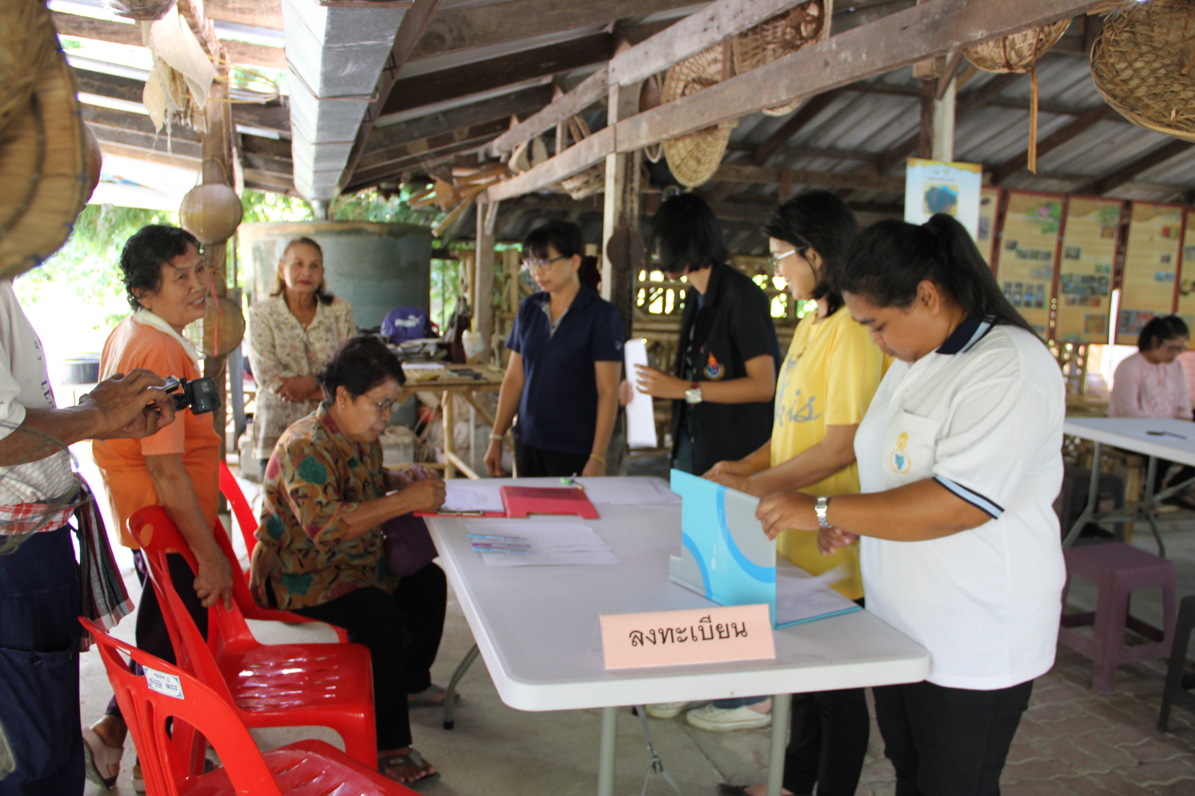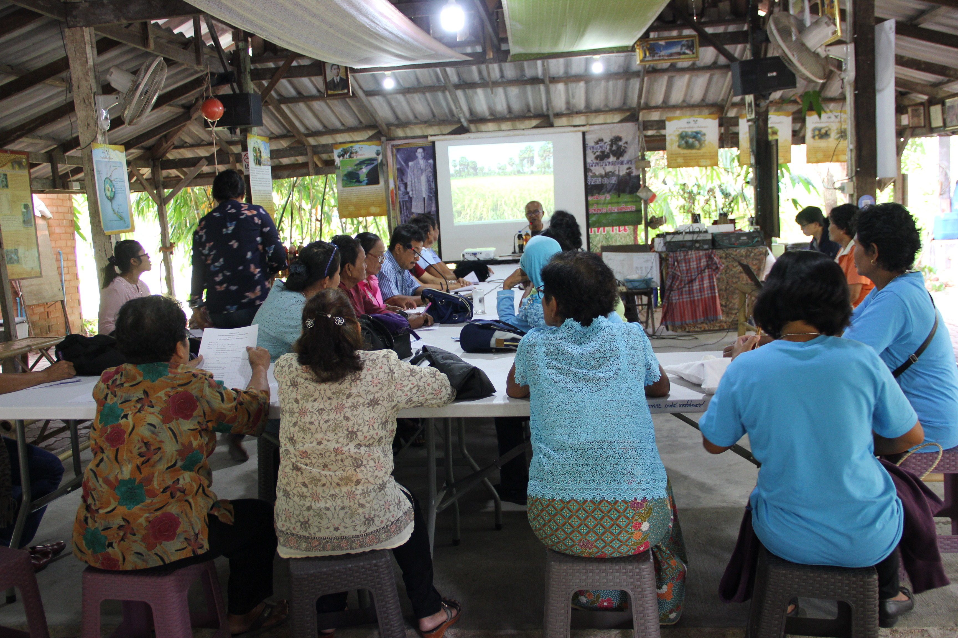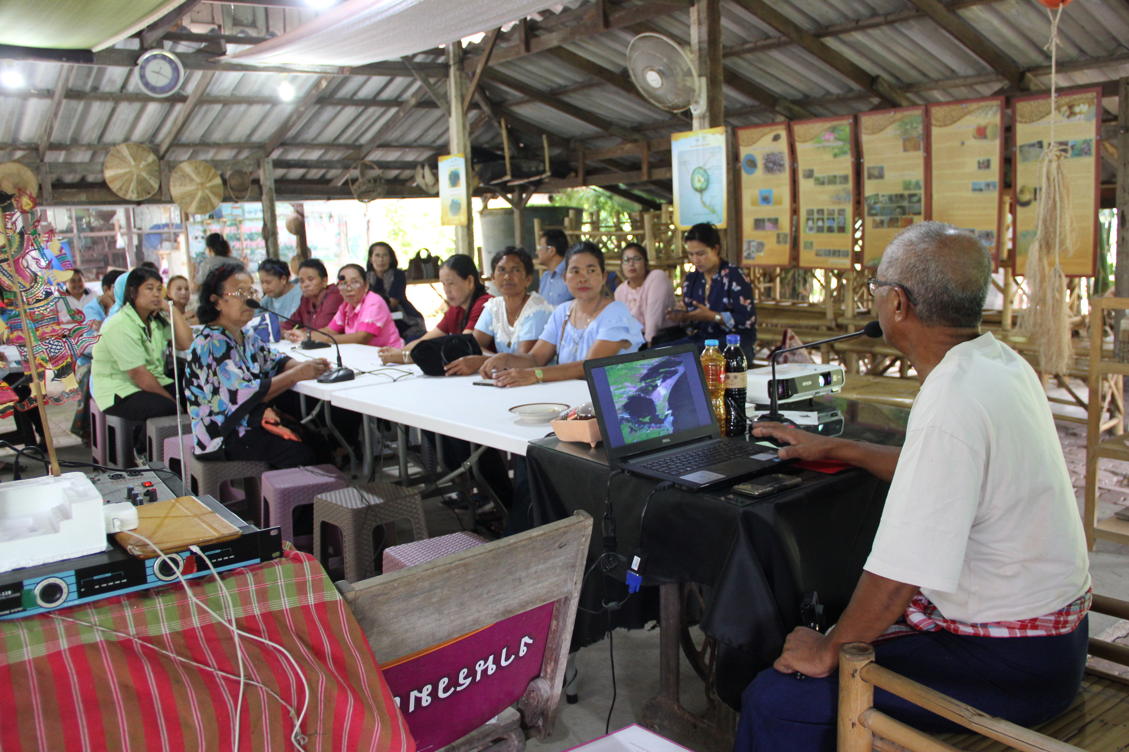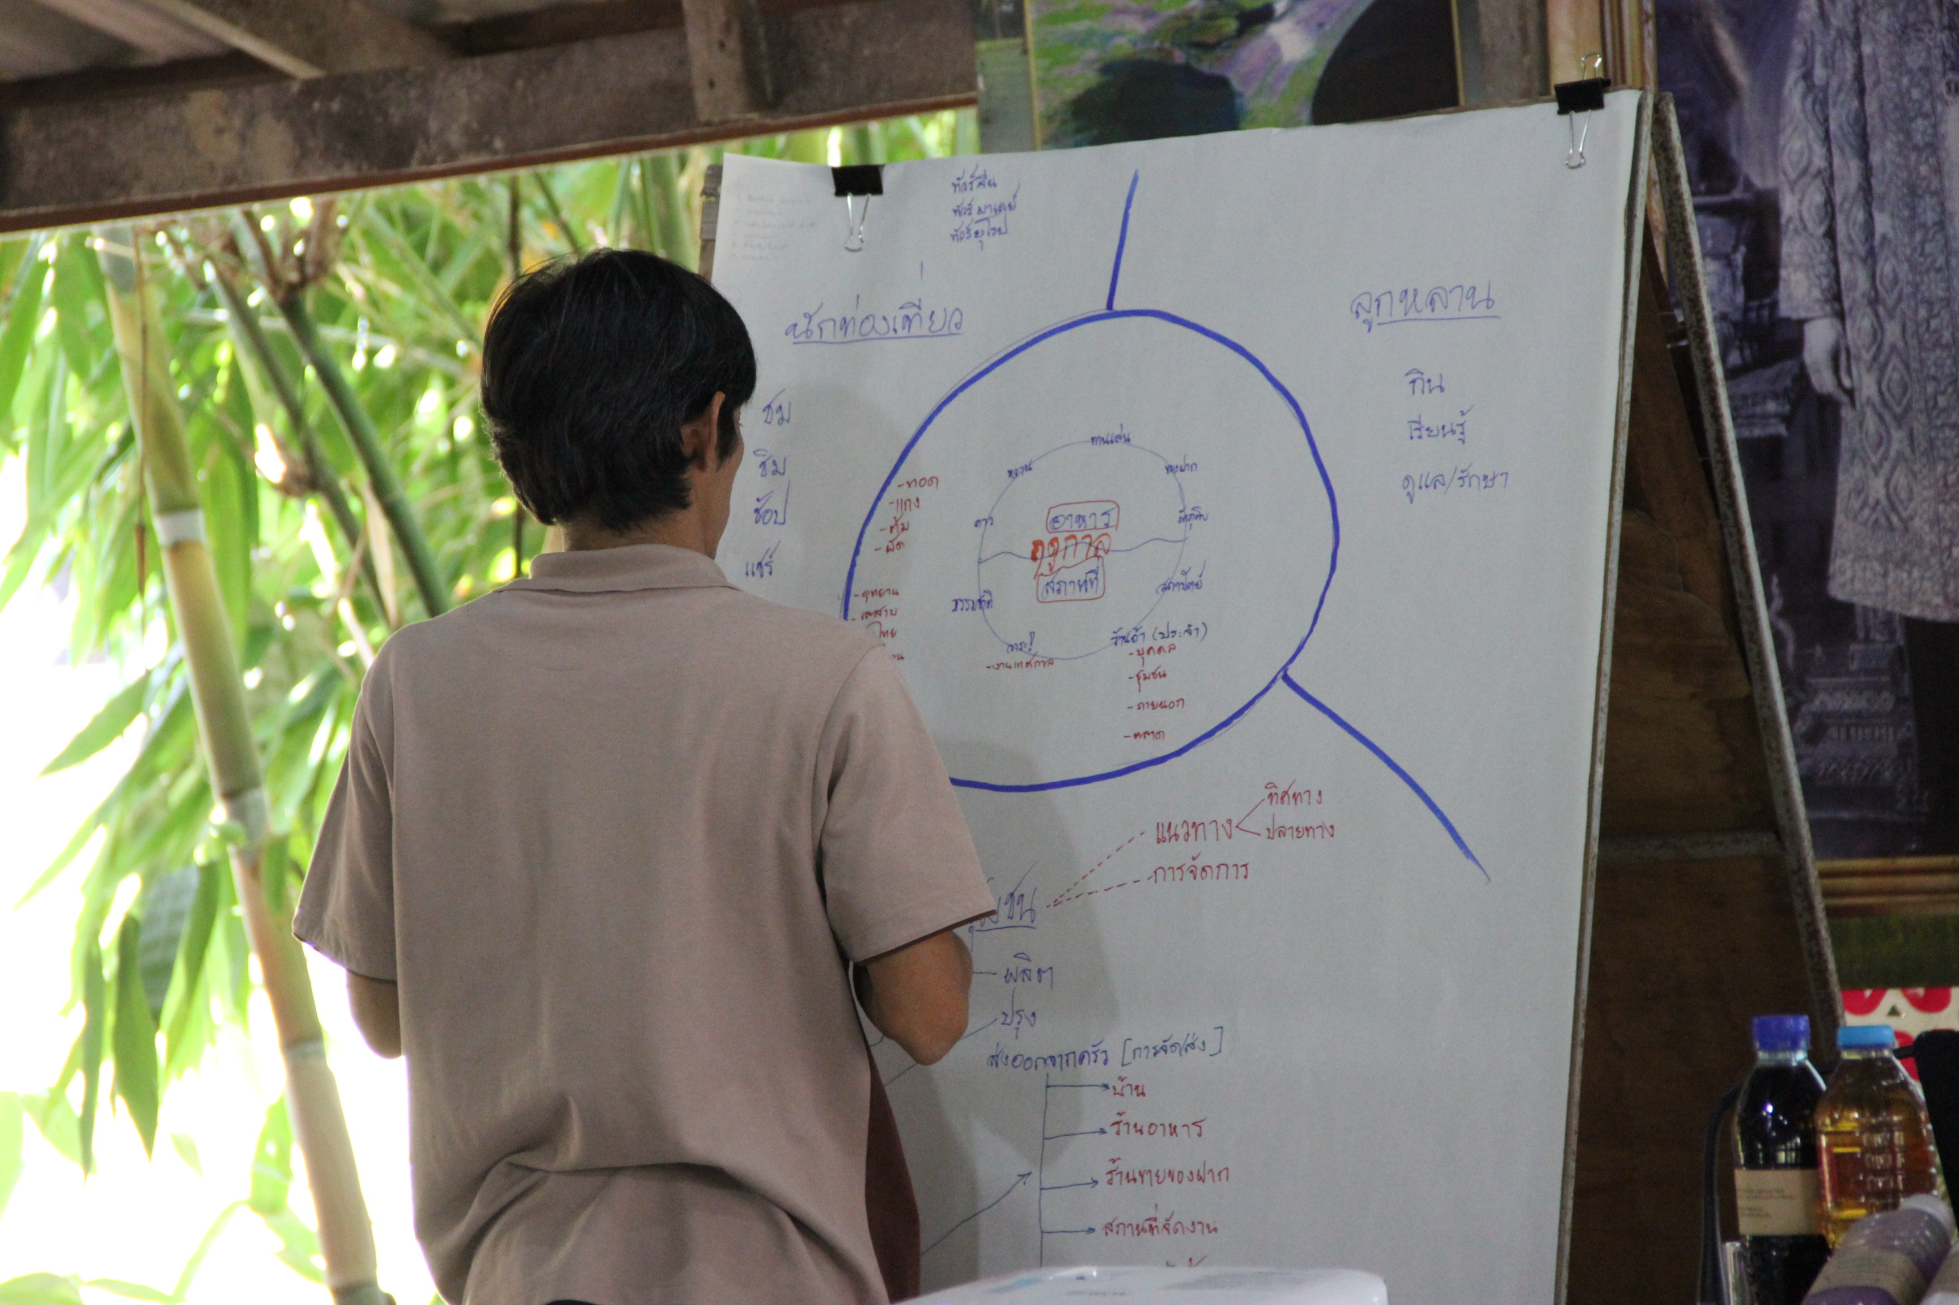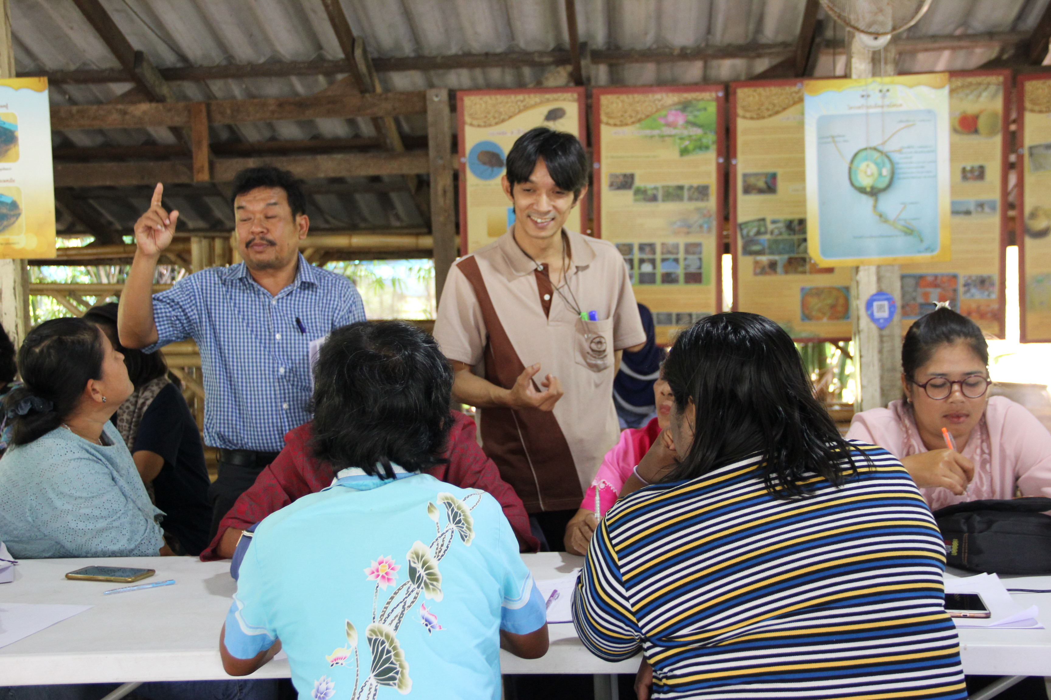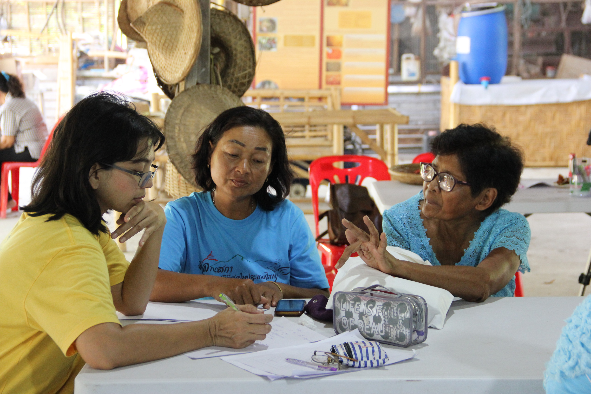

กันยายน 2561
ลงสำรวจข้อมูลที่คลองแดน อำเภอระโนด ไปพบพี่โย (นายอภิชาติ เหมือนทอง) และภรรยา (นางอุบล เหมือนทอง) ที่เรินพี่โย คลองแดน โทรศัพท์ 094-3185079 และ 087-5594314 เห็นว่ามีความเหมาะสมที่จะเป็น Node ของอำเภอระโนด เพื่อเรียนรู้วัฒนธรรมอาหาร ตั้งแต่วัตถุดิบ เตรียม ปรุง และกิน และหากมาในวันเสาร์ จะมีตลาดน้ำในช่วงเย็น-ค่ำด้วย โดยสามารถพักแรมแบบโฮมสเตย์ที่เรินพี่โยได้
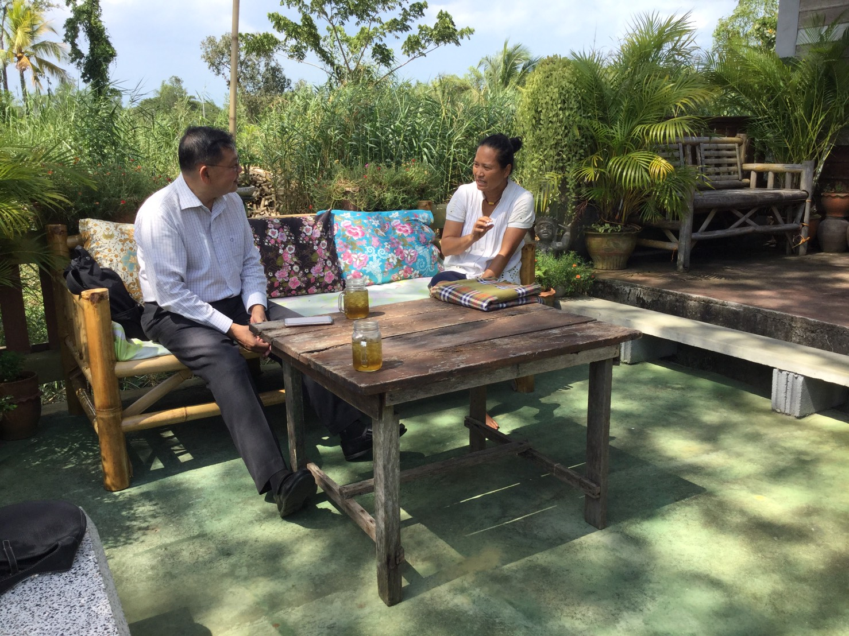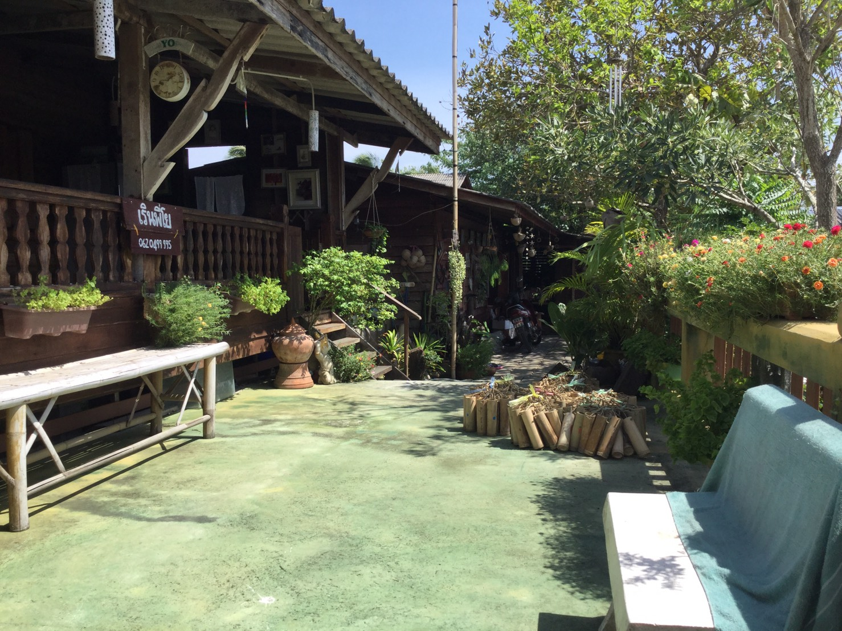

ลงพื้นที่เข้าร่วมดูกิจกรรมของกลุ่มบ้านเขาใน หมู่ที่ 1 ตำบลเชิงแส อำเภอกระแสสินธุ์ ภายใต้โครงการ OTOP นวัตวิถี จัดที่ ศูนย์เรียนรู้เศรษฐกิจพอเพียง บ้านรัดปูน ตำบลเชิงแส ซึ่งมีแนวคิดบางส่วนสอดคล้องกับโครงการ มีการนำเมนูอาหารที่คัดเลือกแล้วมาทำและทดลองชิมกัน ภายใต้การนำของผู้ใหญ่บ้านเขาใน (นางสาวนทีธรรม หรือตาล ทองเนื้อแข็ง โทรศัพท์ 089-8695013) และพัฒนาการอำเภอกระแสสินธ์ (นางนงลักษณ์ ย้อยดำ โทรศัพท์ 081-8227158)
รายการอาหารที่ชุมชนบ้านเขาใน จัดทำขึ้นทดลอง ประกอบด้วย แกงคั่วหัวโหนด แกงส้มปลาช่อนเขาคัน ข้าวโพดบวด ข้าวยำ ต้มยำกุ้ง น้ำพริก ปลาช่อนแห้งทอด ปลาส้มทอด ปลาส้มต้มกะทิ และผักเหนาะ จัดเป็นสำรับสวยงาม (ดูรูป)
